
Об утверждении регламента государственной услуги "Выдача лесорубочного и лесного билета"
Утративший силу
Постановление Акимата Атырауской области от 22 июля 2014 года № 211. Зарегистрировано Департаментом юстиции Атырауской области 22 августа 2014 года № 2971. Утратило силу постановлением акимата Атырауской области от 26 июня 2015 года № 194
Примечание РЦПИ.
В тексте документа сохранена пунктуация и орфография оригинала.
Сноска. Утратило силу постановлением акимата Атырауской области от 26.06.2015 № 194 (вводится в действие по истечении десяти календарных дней после дня его первого официального опубликования).
В соответствии со статьями 27, 37 Закона Республики Казахстан от 23 января 2001 года "О местном государственном управлении и самоуправлении в Республике Казахстан", пунктом 3 статьи 16 Закона Республики Казахстан от 15 апреля 2013 года "О государственных услугах", акимат Атырауской области ПОСТАНОВЛЯЕТ:
1. Утвердить регламент государственной услуги "Выдача лесорубочного и лесного билета" согласно приложению к настоящему постановлению.
2. Контроль за исполнением настоящего постановления возложить на Дюсембаева Г.И. – первого заместителя акима Атырауской области.
3. Настоящее постановление вступает в силу со дня государственной регистрации в органах юстиции и вводится в действие по истечении десяти календарных дней после дня его первого официального опубликования.
Аким области | Б. Измухамбетов

Приложение к постановлению
акимата Атырауской области
от 22 июля 2014 года № 211
Утвержден постановлением
акимата Атырауской области
от 22 июля 2014 года № 211
Регламент
государственной услуги
"Выдача лесорубочного и лесного билета"
Общие положения
1. Государственная услуга "Выдача лесорубочного и лесного билета" (далее – государственная услуга) оказывается государственными лесовладельцами (далее – услугодатель) Атырауской области (далее – лесовладельцы).
Прием заявлений и выдача результатов оказания государственной услуги осуществляется через канцелярию услугодателя.
2. Форма оказания государственной услуги: электронная (частично автоматизированная) и (или) бумажная.
3. Результат оказания государственной услуги – выдача лесорубочного и (или) лесного билета в бумажной форме.
2. Описание порядка действий структурных подразделений (работников) услугодателя в процессе оказания государственной услуги
4. Основанием для начала процедуры (действия) по оказанию государственной услуги является заявление в произвольной форме.
5. Содержание каждой процедуры (действия), входящей в состав процесса оказания государственной услуги, длительность его выполнения:
1) работник канцелярии принимает документы, производит проверку документов на соответствие пункту 9 Стандарта государственной услуги, утвержденного постановлением Правительства Республики Казахстан от 03 июня 2014 года № 607 "Об утверждении стандартов государственных услуг, оказываемых Министерством окружающей среды и водных ресурсов Республики Казахстан, внесении изменений и дополнений в некоторые решения Правительства Республики Казахстан и признании утратившими силу некоторых решений Правительства Республики Казахстан".
Если документы соответствуют указанным требованиям, то выдается копия заявления получателю с подтверждением принятия заявления с указанием даты и времени приема пакета документов) и направляет руководителю (не более 20 (двадцати) минут);
2) руководитель ознакамливается с документами и направляет специалисту на исполнение (не более 20 (двадцати) минут);
3) специалист рассматривает поступившие документы, готовит результат государственной услуги и направляет на подпись руководителю (в течении 3 (трех) рабочих дней);
4) руководитель подписывает результат государственной услуги и направляет в канцелярию (не более 20 (двадцати) минут);
5) работник канцелярии регистрирует и выдает услугополучателю результат государственной услуги нарочно (не более 20 (двадцати) минут).
3. Описание порядка взаимодействия структурных подразделений (работников) услугодателя в процессе оказания государственной услуги
6. Перечень структурных подразделений (работников) услугодателя, которые участвуют в процессе оказания государственной услуги:
1) работник канцелярии.
2) руководитель;
3) специалист;
7. Описание последовательности процедур (действий) между структурными подразделениями (работниками) с указанием длительности каждой процедуры (действия) приведено в приложении 1 и справочник бизнес-процессов оказания государственной услуги в приложении 2 к настоящему Регламенту.
Приложение 1
к регламенту государственной услуги
"Выдача лесорубочного и лесного билета"
Описание последовательности процедур (действий) между структурными подразделениями (работниками) с указанием длительности каждой процедуры (действия)

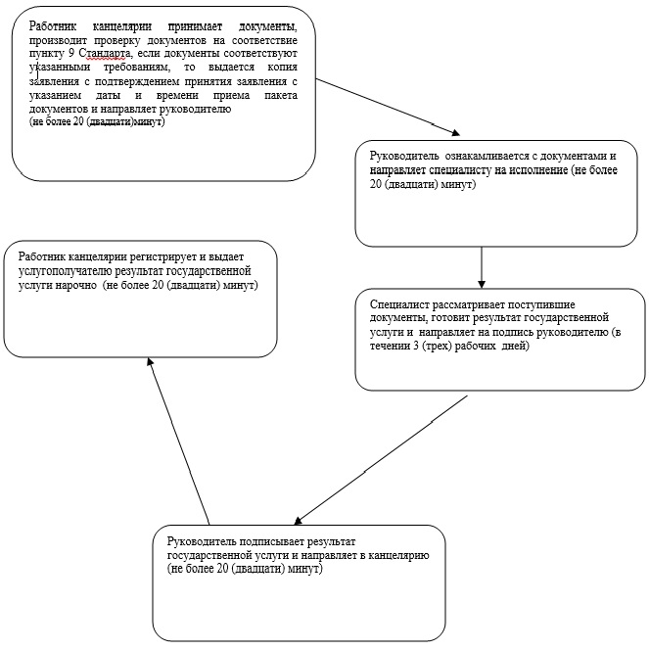

Приложение 2
к регламенту государственной услуги
"Выдача лесорубочного и лесного билета"
Справочник
бизнес-процессов оказания государственной услуги
"Выдача лесорубочного и лесного билета"

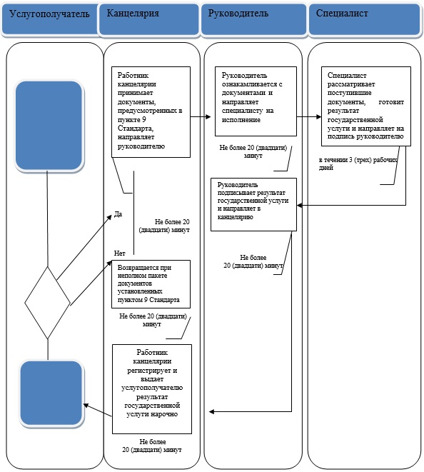
Условные обозначения:
*СФЕ - структурно - функциональная единица: взаимодействие структурных подразделений (работников) услугодателя, центра обслуживания населения, веб-портала "электронного правительства";
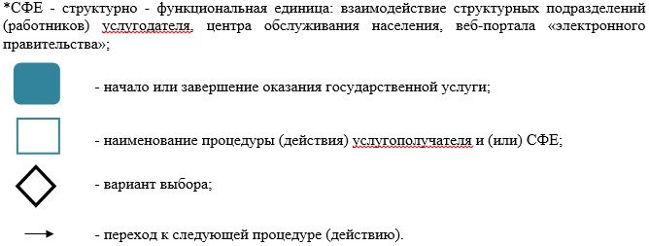

© 2012. РГП на ПХВ «Институт законодательства и правовой информации Республики Казахстан» Министерства юстиции Республики Казахстан

